Noedels met spitskool en loempia’s

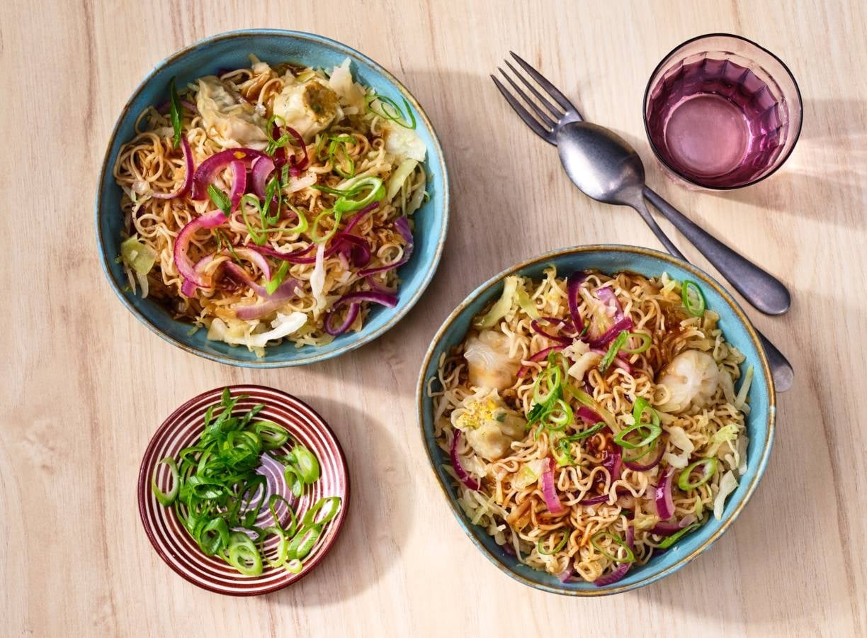
Ingrediënten:
4 personen 248 g kimchi noedels
180 g diepvries mini loempia’s
600 g spitskoolkool 2 rode uien
2 tenen knoflook 30 g verse gember (gembersiroop)
4 el woksaus sweet en sour 2 el sojasaus
100 ml water 1 bosui

Bereiding: en spoel onder koud stromend water. Verwarm de loempia’s volgens de aanwijzingen op de verpakking in de oven.
Snijd de kool in flinterdunne repen. Snijd de uien in halve ringen. Snijd de knoflook fijn en schil en rasp de gember. Verhit de olie in een wok en roerbak de kool en ui 3 min. op hoog vuur. Voeg de knoflook en gember toe en roerbak nog 2 min.
Kook/verwarm de noedels volgens de aanwijzingen op de verpakking
Voeg de woksaus en sojasaus toe en roerbak nog 1 min. Voeg de noedels en bak nog 2-3 min Snijd ondertussen de bosui in dunne schuine ringen. Verdeel de noedels over borden en verdeel de loempia’s en bosui erover.

